Jurnal Diseminasi Konstruksi, Vol. 01 Nomor 02, November 2024
Laman jurnal: https://ejournal.politeknikpu.ac.id/index.php/jdk/
DOI : https://doi.org/10.56911/jdk.v1i1.90

PELATIHAN PERAKITAN FOOTPLATE BAGI SISWA SMK N 3 SEMARANG

Footplate foundation assembly training for students at SMK N 3 Semarang

Muhammad Latif1*, Lilla Angraini1, Bambang Purnijanto. 1,
1 Universitas Semarang, Jl. Soekarno Hatta, RT.7/RW.7, Tlogosari Kulon, Kec. Pedurungan, Kota Semarang, Jawa Tengah 50196
*) Korespondensi:muhammadlatif@usm.ac.id

ABSTRAK

Pondasi merupakan bagian paling utama dalam konstruksi bangunan gedung, bahan penyusun pondasi beragam mulai dari pondasi dalam ( tiang pancang, bor pile,) pondasi dangkal meliputi (footplate, pondasi batu, pondasi sumuran). Terutama pondasi dangkal footplate lazim digunakan masyarakat dalam proses pembangunan rumah tinggal. Mengingat pentingnya pengetahuan terkait pondasi footplate. Siswa SMK N 3 Semarang yang mengambil jurusan Teknik konstruksi dan Perumahan. masih banyak Siswa SMK yang belum mengetahui proses perakitan footplate yang baik dan mmemenuhi standart ukuran sesuai gambar kerja. Siswa SMKN 3 Semarang yang nantinya setelah selesai studi diharapkan langsung bisa kerja di bidang konstruksi, maka perlu dibekali pengetahuan terkait proses perakitan pondasi footplate . Tim PkM Universitas Semarang melakukan pelatihan perakitan pondasi footplate bagi Siswa SMK N 3 Semarang untuk memberikan solusi terkait permasalahan mitra tersebut. Dengan Adanya Pelatihan ini diharapkan siswa juga dapat memperoleh pengetahuan yang lengkap terkait standart material besi yang digunakan untuk merakit pondasi footplate sehingga dapat mempraktekan dibidang konstruksi tempat kerja para siswa..

Kata kunci : Pondasi, Pelatihan, Siswa SMK N 3 Semarang

ABSTRACT

The foundation is the most important part in building construction, the materials that make up the foundation vary from deep foundations (screw piles, drilled piles,) to shallow foundations including (footplates, stone foundations, well foundations). Especially shallow footplate foundations are commonly used by people in the process of building residential houses. Remembering the importance of knowledge regarding footplate foundations. Student at SMK N 3 Semarang majoring in Construction and Housing Engineering. There are still many vocational school students who don't know the process of assembling a good footplate and meeting the size standards according to the work drawings. Students at SMKN 3 Semarang who, after completing their studies, are expected to immediately be able to work in the construction sector, need to be equipped with knowledge regarding the process of assembling footplate foundations. The Semarang University PkM Team conducted footplate foundation assembly training for SMK N 3 Semarang students to provide solutions to the partner's problems. With this training, it is hoped that students will also be able to gain complete knowledge regarding the standard iron materials used to assemble footplate foundations so that they can practice in the field of construction where students work.

Keywords: Foundation, Training, Students of SMK N 3 Semarang

PENDAHULUAN
Pondasi merupakan bagian paling utama dalam konstruksi bangunan gedung, bahan penyusun pondasi beragam mulai dari pondasi dalam ( tiang pancang, bor pile,) pondasi dangkal meliputi (footplate, pondasi batu, pondasi sumuran). Terutama pondasi dangkal footplate lazim digunakan masyarakat dalam proses pembangunan rumah tinggal. Menginggat pentingnya pengetahuan terkait pondasi footplate (Alfana et al. 2024). Siswa SMK N 3 Semarang yang mengambil jurusan Teknik konstruksi dan Perumahan. masih banyak Siswa SMK Yang belum mengetahui proses perakitan footplate yang baik dan mmemenuhi standart ukuran sesuai gambar kerja.
Pondasi untuk bangunan-bangunan dengan beban yang relatif ringan hingga sedang, seperti rumah tinggal, bangunan komersial, bangunan gudang, bangunan kantor, bangunan industri dengan tingkat beban yang tidak terlalu berat. Fungsi pondasi footplate dapat bervariasi tergantung pada kondisi tanah dan beban struktural yang diterapkan(Anuar Rusalim et al. 2024).
Untuk mendapatkan kualitas bentuk , ukuran footplate yang presisi perlu adanya syarat teknis serta tahapan perakitan footplate yang tepat. Persyaratan material yang digunakan antara lain kualitas besi yang digunkan, Besi ulir ataupun besi polos harus memenuhi spessifikasi standart pengujian tarik dan uji bengkok besi. Untuk spek teknis besi ulir harus memcapai mutu kekuatan tarik 420 Mpa. Sedangkan ntuk besi polos harus mencapai kekuatan tarik sebesar 320 Mpa(Marwahyudi, Rifai, and Ahwan 2024).
Dalam kegiatan Pengabdian kepada Masyarakat (PkM) ini,Tim PkM akan memberikan “Pelatihan Perakitan Footplate Bagi Siswa SMK N 3 Semarang ” dengan menggunakan salah satu alat perakitan besi yang ada di Bengkel Kerja SMK N 3 semarang akan diberikan pemgarahan dan materi terkait proses perakitan footplate, serta peralaratan standart dalam proses perakitan footplate. Selanjutnya Siswa diajak langsung melakukan praktik membuat pondasi footplate. Tim PkM Juga telah memberikan cara pemasangan footplate yang sudah jadi. Simulasi pemasangan posisi footplate sesuai letak kolomnya. mulai dari posisi sudut, posisi pinggir tengah, posisi center.
Siswa SMK N 3 Semarang yang telah melaksanakan Pelatihan Perakitan pondasi footplate diharapkan mendapatkan pengetahuan dan ketrampilan tambahan dalam membuat pondasi footplate yang mutunya baik.

METODE PELAKSANAAN
Tim PkM Universitas Semarang yang diketuai Muhammad Latif, S.T. M.T.dan tim pada saat awal Kegiatan Pengadian telah bersilaturahmi ke SMK N 3 Semarang bertemu dengan kepala sekolah Ibu Harti S.Pd. M.Kom untuk meminta ijin akan melakukan kegiatan pengabdian di Selokah SMK N 3 Semarang (Pratiwi et al. 2023). Dari hasil diskusi dengan beliau didapatkan kesepakatan terkait jenis dan kegiatan yang akan dilaksanakan disana. Adapun tahapan kegiatan Pengabdian kepada Masyarakat (PkM) ini, pelaksanaannya berupa :
Memberikan penjelasan serta masukan perihal kegiatan yang akan dilaksanakan, Tahap melakukan survey ke lokasi mitra terkait kesanggupan mitra, penentuan jadwal kegiatan. Pretest kegiatan. Adapun proses diskusi tersaji pada Gambar 1. Dibawah ini

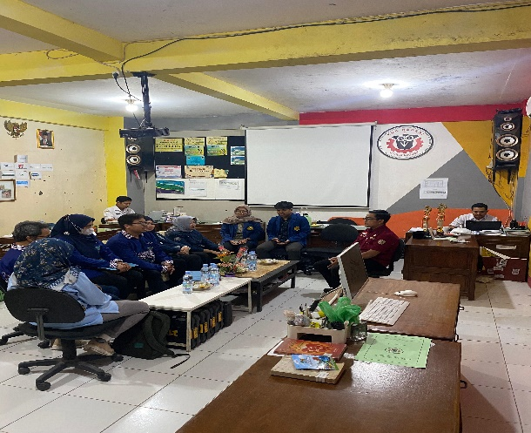
Gambar 1. Diskusi dengan Mitra PkM

Hasil diskusi diperoleh kesepakatan jadwal kegiatan Pelatihan perakitan footplate bagi Siswa SMK N 3 Semarang dilksanakan pada hari Rabu Tanggal 13 November 2024. Dihadiri oleh 35 Siswa, Jurusan Konstruksi Gedung dan Properti

Tim PkM USM terdiri dari Ketua Muhammad Latif,st.mt. Lilla Angraini ST.MT. Dan Ir. Bambang Purnijanto.MT. Pelatihan perakitan diawali dengan Melaksanakan memotong , membengkokan besi sesuai gambar rencana ukuran footplate. Pada kegiatan tersebut membuat footplete bentuk limasan. Situasi pada saat kegiatan tersaji pada Gambar 2 dibawah ini

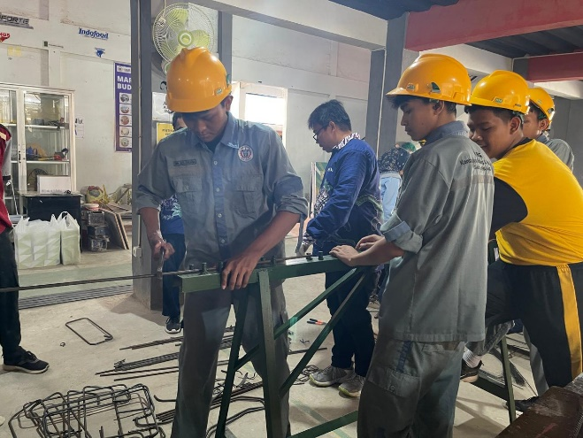
Gambar 2. Proses Pembengkokan baja

Setelah baja di potong dan dibengkokan selanjutnya di rakit sesuai dengan gambar bentuk footplate limasan. Terlihat pada gambar 3. Dibawah ini

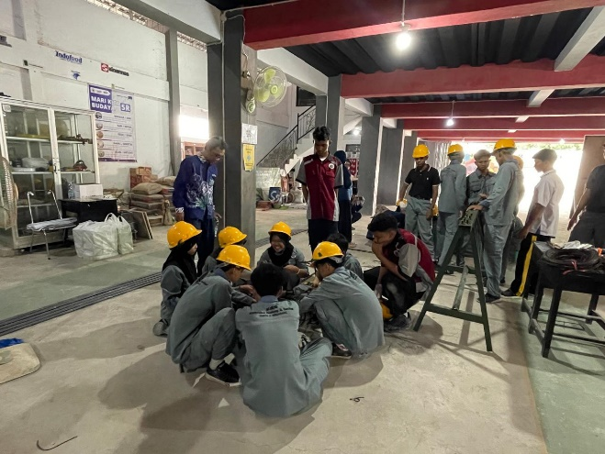

Gambar 3. Proses perakitan
Melaksanakan pelatihan perakitan footplate selanjutnya memberikan post test kegiatan, untuk mengukur tingkat pemahaman siswa terkait dengan jalannya pelatihan Perakitan yang telah diberikan . tersaji di gambar 4
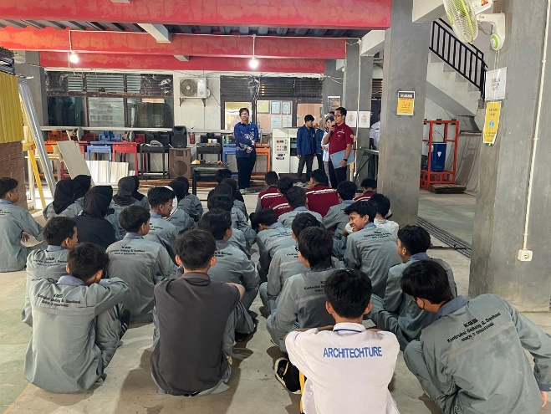
Gambar 4. Pengisian Post Test Kegiatan

Melakukan pendampingan dalam pelatihan saat pelaksanaan kegiatan PkM.
Memberikan Form Kepuasan Mitra Terkait Kegiatan PkM Adapun pemberian form kepuasaan mitra tersaji pada Gambar 5 dibawah ini
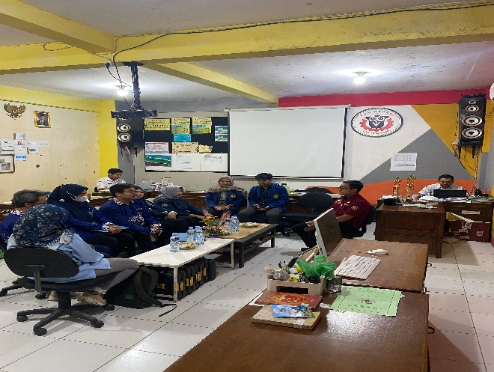
Gambar 5. Diskusi Kepuasaan Mitra PkM

HASIL DAN PEMBAHASAN
Mengingat Siswa SMK N 3 Semarang Sekolah kejuruan yang lebih menekankan kegiatan pembelajaran langsung praktek. Untuk memmberikan peningkatan ketrampilan siswa sehingga setelah lulus mampu bekerja di bidang konstruksi. Pondasi footplate lazim digunakan dalam kegiatan pembangunan rumah tinggal .Pemberian pelatihan Perakitan Pondasi Footplate menjadi salah satu bekal ketrampilan yang bisa dirasakan manfaatnya kelak siswa masuk ke dunia industri konstruksi(Latif, Purnijanto, and Masvika 2024). Karena kurangnya pemahaman Siswa SMK N 3 Semarang mengenai pembuatan pondasi footplate maka solusi yang ditawarkan oleh Tim Pengabdian kepada Masyarakat (PkM) Dosen Universitas Semarang adalah sebagai berikut :
- Memberikan pembelajaran dan pelatihan dasar pemilihan material besi yang berkualitas
- Memberikan pelatihan perakitan footplate sesuai dengan gambar kerja
Memberikan penjelasan mengenai potensi pekerjaan dalam bidang konstruksi
Hasil analisa pre test kegiatan yang telah diisikan para peserta kegiatan pelatihan diperoleh hasil .Pemahaman siswa terkait dengan footplate mulai dari proses pengukuran footplate , perakitan footplate dan juga tahapan pemasangan footplate masih minim sebesar 59,14 % . Peroleh data tersaji pada tAbel 1 dibawah ini

Tabel 1. Pres test kegiatan PkM
No | Pre Test
No | Ya | % | Tidak | %
1 | 35 | 100% | 0 | 0,00
2 | 35 | 100% | 0 | 0,00
3 | 35 | 100% | 0 | 0,00
4 | 35 | 100% | 0 | 0,00
5 | 15 | 42.86% | 20 | 57.14%
6 | 15 | 42.86% | 20 | 57.14%
7 | 20 | 57.14% | 15 | 42.86%
8 | 10 | 28.57% | 25 | 71.43%
9 | 5 | 14.29% | 30 | 85.71%
10 | 2 | 5.71% | 33 | 94.29%
Jumlah | 207 | 59.14% | 143 | 40.86%

Selanjutnya setelah Tim PkM USM mmeberikan Pelatihan terkait dengan material baja tulangan yang standart SNI untuk membuat footplate . Adapun hasil post test kegiatan tersaji pada Tabel 2. Dibawah ini
Tabel 2 Post test kegiatan PkM
No | Post Test
No | Ya | % | Tidak | %
1 | 35 | 100,00 | 0 | 0,00
2 | 35 | 100,00 | 0 | 0,00
3 | 35 | 100,00 | 0 | 0,00
4 | 35 | 100,00 | 0 | 0,00
5 | 33 | 94.29% | 2 | 5.71%
6 | 30 | 85.71% | 5 | 14.29%
7 | 33 | 94.29% | 2 | 5.71%
8 | 23 | 65.71% | 12 | 34.29%
9 | 16 | 45.71% | 19 | 54.29%
10 | 23 | 65.71% | 12 | 34.29%
Jumlah | 298 | 85.14% | 52 | 14.86%

Hail post test kegiatan menunjukan adanya peningkatan pemahaman siswa terkait dengan perakitan footplate sebesar 85,14 %. Berarti kegiatan Pelatihan tersebut berdampak posistif terhadap pemahaman siswa SMKN 3 Semarang.

KESIMPULAN
Kegiatan Pengabdian kepada Masyarakat dalam bentuk Pelatihan Perakitan Footplate bagi Siswa SMK N 3 Semarang yang berlokasi di Jalan Jalan Atmodirono No.7a, Wonodri Kec. Semarang Selatan, semarang berdampak posistif terhadap pengetahuan dan bertambahnya kompetensi siswa dalam merakit footplate. Dari hasil analisa pretest dan postest kegiatan . adanya peningkatan pemahaman siswa sebesar 85 %.

UCAPAN TERIMAKASIH
Ucapan terima kasih bisa disampaikan kepada Ketua Lembaga Penelitian dan Pengabdian Kepada Masyarakat Universitas Semarang yang telah menfasilitasi dana pengabdian masyarakat. Terima juga diucapkan untuk seluruh sivitas akademik Universitas Semarang dan SMK N 3 Semarang sebagai mitra PkM atas berpartisipasi dalam kegiatan ini.

DAFTAR PUSTAKA

Alfana, S., Ra, Rieke A. Assafira, A. Situmorang, and H. Masvika. 2024. “Analisis Stabilitas Lereng Dengan Dinding Penahan Tanah Perhitungan Manual Dan ASDIP Retain v.4.7.6.” Jurnal Ilmiah Universitas Semarang 19(1):26–37.
Anuar Rusalim, Ermiyati, Andre Novan, and Yenita Morena. 2024. “Analisis Struktur Balok Pada Proyek Gedung Kampus STIE Dan STIKOM Yayasan Pelita Indonesia Kota Pekanbaru-Riau.” Journal of Civil Engineering Building and Transportation 8(1):27–37. doi: 10.31289/jcebt.v8i1.11221.
Latif, Muhammad, Bambang Purnijanto, and Hendra Masvika. 2024. “Pelatihan Pembuatan Beton Bagi Siswa SMK N 3 Semarang.” 2(2):89–95. doi: 10.26623/jpk.v2i2.9545.
Marwahyudi, Marwahyudi, Muhammad Dian Rifai, and Ahwan Ahwan. 2024. “Laboratory Tests of the Area of Head Joints and Bed Joints Increase the Diagonal Shear Stress of Brick Walls.” Astonjadro 13(2):414–24. doi: 10.32832/astonjadro.v13i2.14938.
Pratiwi, Intan, Febiola Nur Azizah, Shachadewi Maulida Salsa Umaya, Niwayan Ika Sari, and Gita Aprinta E B. 2023. “Pelatihan Public Speaking Sebagai Upaya Meningkatkan Kemampuan Presentasi Bagi Belajar SMK Negeri 8 Kota Semarang.” Tematik 4(1):42. doi: 10.26623/tmt.v4i1.7329.

